|  |  |  |  |  |  |
| --- | --- | --- | --- | --- | --- |
| **주차** | 35주차 | **기간** | 2025.02.17  ~2025.02.24 | **지도교수** |  |
| 이번주 한일 요약 | ai수정 및 제단 영역 충돌처리, 신도의 의식수행 | | | | |

- 제단 충돌처리, 의식 수행  
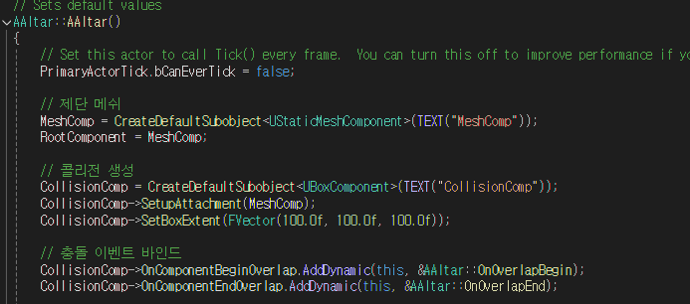  
제단의 영역과 신도와 충돌처리를 하여 의식수행가능여부를 확인하기 위하여 코드를 작성하였습니다.  
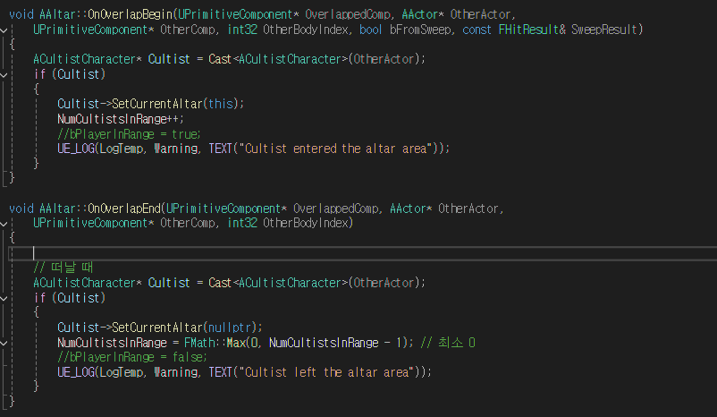  
OnOverlapBegin, OnOverlapEnd의 함수를 통하여 제단의 영역과 충돌 시 정보를 받고, 신도일 경우에 여러 처리를 하였습니다.  
이후 신도수에 따른 의식게이지 속도 조절을 위하여 변수의 자료형을 바꾸어 단순히 들어왔는지가 아닌 몇명이 있는지를 판단하도록 하였습니다. 이에 따라  
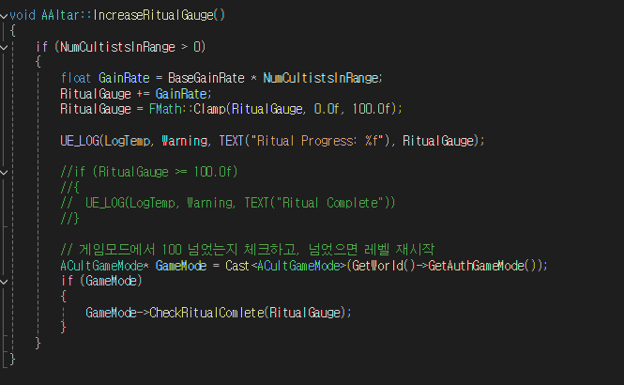

기존에는 CultistCharacter의 PerformRitual에서 의식을 수행하였지만,  
Altar에서 IncreaseRitualGauge를 통하여 게이지를 올려주도록 수정하였고,  
이후 게이지를 확인하고 로그를 출력하는 코드는 게임모드에서 재시작할 수 있도록 수정하였습니다.

- AI

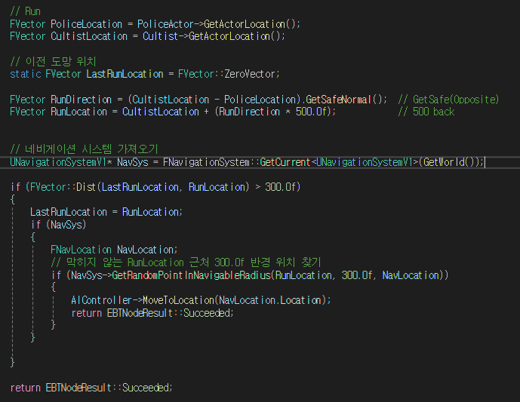

기존의 경찰이 신도캐릭터에게 다가갔을 때 경찰을 감지하고 도망치는 작업을 수행하는 과정에서,  
도망치는 캐릭터가 좌우로 떨리는 현상이 있어, 항상 경찰의 위치를 반영하는 것이 아니라, 이전에 설정된 도피 지점과 일정거리가 차이나면 조정하도록 코드를 수정하여 떨리는 현상을 수정하였습니다.  
  
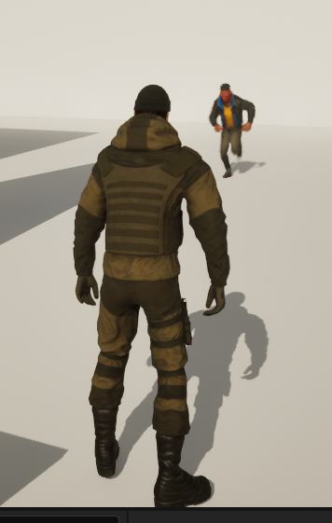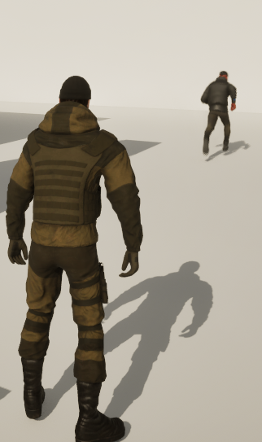

또한, 신도측의 위치를 가늠할 수 있도록 하기 위하여 CustomDepth를 활용하여 레벨에 PostProcessVolume을 배치하고, 머터리얼을 제작하여 신도캐릭터가 벽에 가려져있다면 실루엣이 표현되도록 하였습니다.

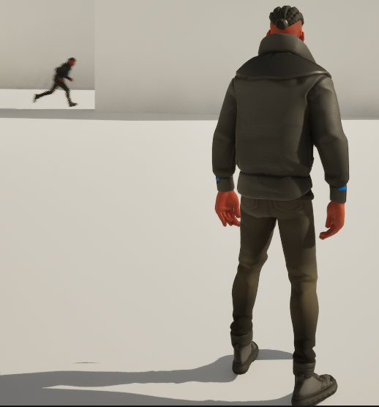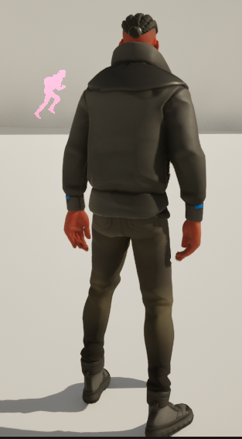

|  |  |  |  |
| --- | --- | --- | --- |
| **문제점 정리** |  | | |
| **해결방안** |  | | |
| **다음주차** | 36주차 | **다음기간** | 2025.02.25  ~2025.03.03 |
| **다음주 할일** |  | | |
| **지도 교수**  **Comment** |  | | |